JADUAL BAYARAN PELAJAR SENIOR SESI JUN 2018
SEMESTER | SEM 1  (Tangguh) | SEM 2 | SEM 3 | SEM 4 | SEM 5 | SEM 6 | SEM 7 | SEM 8 | SEM 9
BAYARAN PENGAJIAN | RM 200 | RM 200 | RM 200 | RM 200 | RM 200 | RM 200 | RM 200 | RM 200 | RM 200
BAYARAN PENDAFTARAN | RM 600 | RM 150 | RM 150 | RM 150 | RM 150 | RM 150 | RM 150 | RM 150 | RM 150
BAYARAN KAMSIS | RM 60 | RM 60 | RM 60 | RM 60 | RM 60 | RM 60 | RM 60 | RM 60 | RM 60
*Hanya pelajar yang ditawarkan Kamsis sahaja membuat pembayaran Kamsis

Bayaran di mesin ATM BIMB :
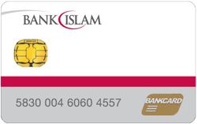 | - Lain-lain  - Pembayaran Bil/Yuran IPT  - Yuran IPT  - Masukan NO KAD PENGENALAN pelajar  - Pilih bil. bayaran yuran  - Masukkan amaun yang betul  - Transaksi selesai, ambil resit

Screen shot paparan mesin ATM BIMB
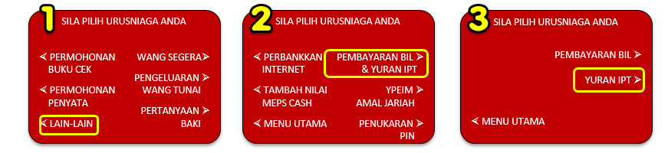
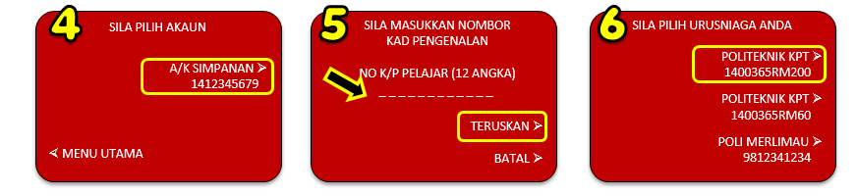

- Bayaran Cash Deposit Machine :
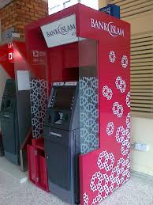 | Untuk Yuran Pengajian & Yuran Asrama  - Pilih menu Yuran IPT  - Masukkan Nombor Kad Pengenalan pelajar  - Pilih POLITEKNIK KPT  - Sahkan data dan masukkan wang  - Sahkan jumlah kemasukan wang  - Transaksi selesai dan ambil resit  Untuk Yuran Pendaftaran  - Pilih menu Yuran IPT  - Masukkan Nombor Kad Pengenalan pelajar  - Pilih POLI MERLIMAU  - Sahkan data dan masukkan wang  - Sahkan jumlah kemasukan wang  - Transaksi selesai dan ambil resit

Screen shot paparan mesin CDM BIMB
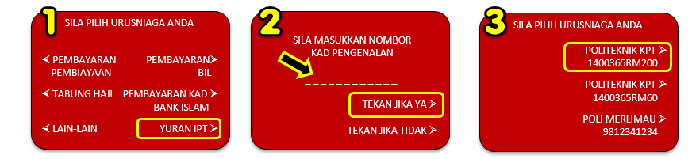
Berikut adalah contoh slip pembayaran berjaya dan gagal:
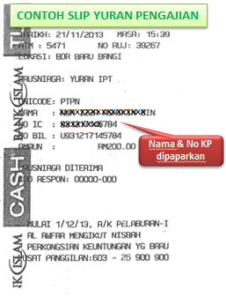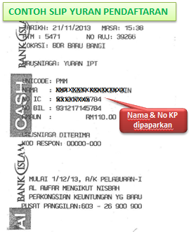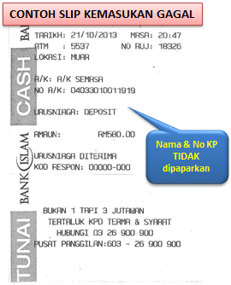
Nama & No KP TIDAK dipaparkan
Nama & No KP dipaparkan
Nama & No KP dipaparkan

PERHATIAN:
Pastikan setiap urusan pembayaran diwajibkan memasukkan No Kad Pengenalan pelajar.

Simpan semua slip pembayaran yuran untuk rujukan di masa hadapan. Sila bawa bersama semasa pendaftaran.

